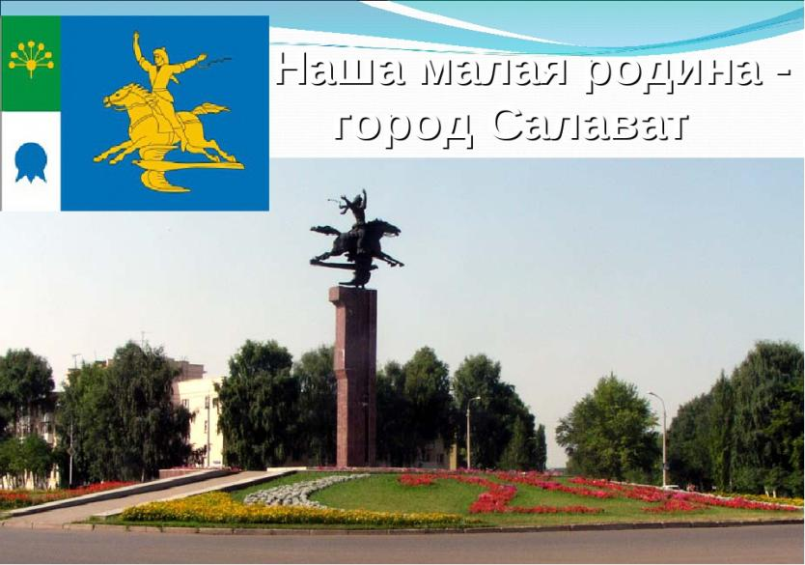

Города, города!.. Есть среди них большие и маленькие, есть древние и молодые.. А есть родные и любимые......

Мой родной и любимый город,  
Я прошу, ты меня не забудь.  
Для меня ты очень дорог.  
Обещаю, к тебе я вернусь.  
Сквозь года, дни и недели,  
Я вернусь, только ты меня жди.  
Подожди меня в зной и метели,  
И когда проливные дожди.  
И когда меня все позабудут,  
Пролетят через время дни,  
Ты один меня помнить будешь.  
Салават - город слёз и мечты!

Своим возникновением город обязан тому, что недра земли в его окрестностях обладают богатыми запасами нефти. Датой основания города является 30 июня 1948 года, первоначально он назывался посёлком Новостройка, в 1949 году стал рабочим посёлком. В том же году был назван Салаватом. Название свое город получил в честь национального башкирского героя - Салавата Юлаева. Кроме города, именем этого прославленного человека названы улицы, хоккейный клуб и район в Башкортостане. Как дань памяти, при въезде в город, установлена стела Салавату Юлаеву, а на бульваре Салавата Юлаева – памятник национальному герою.

Основан Салават в 1948 году в связи с началом строительства нефтехимического комбината № 18 (ныне ОАО «Газпром нефтехим Салават»). По первоначальному проекту планировалось построить поселок на 25 тысяч жителей. В мае 1948 года прибыл Черногорский десант, и уже в конце июня в пойме появился первый дом. Тогда же от колхоза «Красный герой» было отчуждено 18,2 гектара земли для железнодорожного полотна «Ишимбай – Тюльган», и сразу приступили к строительству насыпи. «Наступил май 1948 года. Была разбужена раздольная башкирская степь. Застучали топоры и пилы, острые лопаты впились в лежалую землю – закипела гигантская стройка…» В необъятную степь с задачей построить завод и поселок прибыл первый десант из 15 человек. Представим себя на месте этих пятнадцати. Вот они прибыли и встали в степи: справа – просо, слева – ковыль! Повернешься наоборот – просо слева, ковыль справа. Кадров нет, транспорта нет, механизмов нет, проектов нет. Стройматериалов, как и оборудования, тоже нет. Вообще ничего нет! Только указание построить завод в срок! Но прибывшие десантники были людьми опытными и верно выбрали приоритеты. Шаг за шагом, ступень за ступенью задачи решались по одной. Исследовали и разработали местные ресурсы – песка, глины и гравия для строительства дорог и производства железобетона. Расселили прибывающих рабочих по квартирам и временным палаткам.

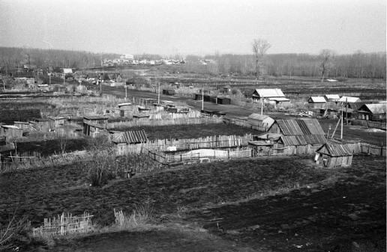

В дело включились и военные: в течение трех месяцев они соорудили несколько щитовых бараков, в которых разместились солдаты и офицеры. Потом прибыли по этапу заключенные. Они долбили землю и ставили для себя палатки на врытые в землю ямы. Появились и вольнонаемные строители. Первый выпуск учащихся строительных профессий только что открывшегося в Ишимбае училища ФЗО был полностью направлен на новостройки нефтехимии. Приглядевшись, охотно шли в строители обездоленные крестьяне близлежащих деревень.

Строительство комбината и жилого поселка было поручено коллективу треста «Ишимбайгазстрой». Прибывали добровольцы из самых различных областей Башкирии и других республик. Вот только тогда завизжали пилы, застучали топоры, и 25 июня 1948 года на месте будущего города появился первый двухэтажный дом – щитовой барак. Впоследствии он оказался на углу улиц Первомайской и Строителей. Чуть ниже по будущей улице Строителей пробурили первый колодец, вода из него добывалась обычным поршневым насосом.

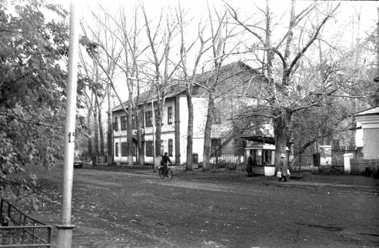

Первоочередных задач у строителей было много, но в первый год главные усилия были брошены на создание производственно-технической базы. В течение трех-четырех месяцев построены временные дороги к кирпичному заводу в Аллагувате и административному зданию треста «Ишимбайгазстрой». Сам кирпичный завод модернизировали, увеличив производительность. В городе Ишимбае был построен дом для работников треста и комбината. Разработаны карьеры для добычи песка и гравия, организованы лесобиржа и лесопильный завод. Проложена железная дорога на Кумертау.

В 1948 году в будущем Салавате было построено всего пять индивидуальных домов общей жилой площадью 150 квадратных метров. Из них первые два дома были заселены в начале 1949 года. Особенно трудной и неблагоприятной оказалась зима с 1948 на 1949 год. На новостройке тогда насчитывалось ровно 1000 постоянных жителей. Один из них, А. Н. Филаретов, вспоминает, что у него на квартире Новый год встречали 24 комбинатских работника. Он как раз переселился из Ишимбая в первый финский домик на будущей улице Пушкина. С ним жили престарелые родители, а также квартиранты. В своих воспоминаниях он пишет, что зима была настолько снежной, что за ночь их дом заносило под крышу. Порой поутру преклонного возраста отец Алексея Николаевича вылезал в окно, расчищал от заносов дверь и выпускал «пленников» на работу.

Летом 1949 года появилась первая улица, в честь самоотверженного труда первопроходцев её нарекли улицей Строителей. Начало собственно городу заложили десять двухэтажных бараков из древесины хвойных пород, отстроенных одним порядком на этой улице. Другой порядок заняли бараки.

Решалась и кадровая проблема. Принять участие в стройке века призывали газеты и радио. Специальные вербовщики без устали работали в окрестных деревнях и крупных промышленных центрах. Характерной особенностью коллектива будущего города была молодость. На строительство будущего комбината прибывала молодежь со всех концов страны – из Уфы, Ставрополя, Саратова, Горького и других городов. В основном это были выпускники школ, строительных и ремесленных училищ. Ехали демобилизованные воины, среди которых было много бывших фронтовиков, ехали выпускники институтов. Готовили специалистов в ремесленных училищах Уфы, Бирска, Казани и Благовещенска. Один за другим вставали новые бараки.. Молодежь налаживала жизнь и вершила крупные дела.

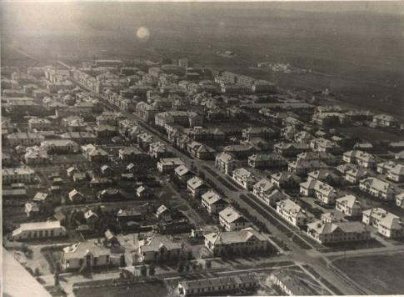

Рос город, росли интеллектуальные запросы горожан. В нем открывались школы, в том числе школы рабочей молодежи. Но в послевоенной стране остро ощущался недостаток учебников. Еще в 1949 году решили открыть библиотеку. В первый год своего существования в ней насчитывалось 113 экземпляров книг и 13 постоянных читателей. В мае 1951 года по улице Белорецкой (ныне Богдана Хмельницкого) была открыта библиотека с книжным фондом 1050 экземпляров. Первый библиотекарь Надежда Степановна Рябова в числе первостроителей приехала в Салават по комсомольской путевке. Она расклеила на строительных участках объявления с просьбой принести уже прочитанные личные книги в библиотеку. И многие молодые специалисты откликнулись! Книжный фонд стал быстро пополняться. Возглавлявшая на том этапе профком комбината № 18 Анна Алексеевна Хромилова добилась её расширения. Библиотека переехала в барак на улице Чапаева.

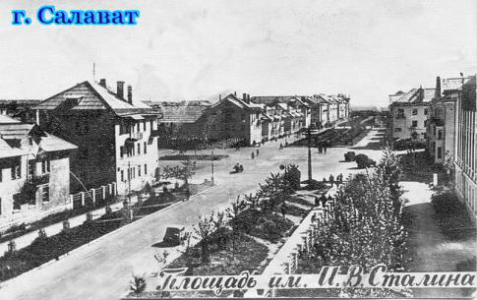

На бывшей площади Сталина возводится здание «сталинской» архитектуры – кинотеатр «Родина». Строилось по проекту ленинградского архитектора Зои Брод, лепные украшения выполнены по эскизам местного скульптора А. П. Шутова. Кинотеатр принял первых зрителей 21 февраля 1953 года.

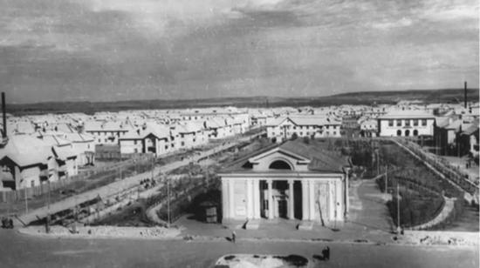

В доме напротив выделили трехкомнатную квартиру для библиотеки. Кстати, в штат ввели еще двух сотрудниц с библиотечным образованием – В. Чугунову и Р. Караджан. В соседнем с трехэтажкой доме (Первомайская, № 15) размещается узел связи. Отныне площадь имеет все признаки культурного центра. Здесь проводятся митинги, новогодние праздники, монтируется первая стационарная остановка автотранспорта – обыкновенная деревянная будка. Отсюда начинался и здесь заканчивался маршрут движения автобуса Салават – Ишимбай. Старожилы и сегодня тепло вспоминают прекрасный ледяной городок и незабываемые горки в виде огромной головы из пушкинского «Руслана…» и громадной рыбы-кита из «Конька-Горбунка». Долгие годы они являлись главными украшениями новогодней площади. Нередко празднества заканчивались массовыми танцами.

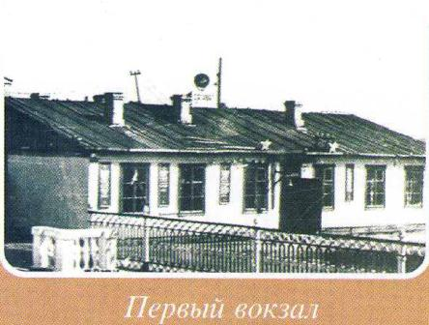

К концу 1953 года была застроена вся северная часть города – от улицы Нуриманова до бульвара Матросова. Восточнее улицы Чапаева генплан предусматривал строительство больничного городка, которое уже велось, но несколько замедленными темпами.

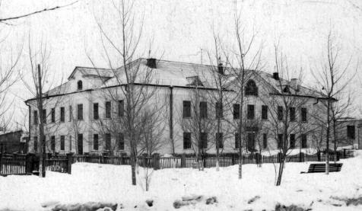

В 1953 году разожгли третий котел на собственной ТЭЦ. В квартале напротив организовали спортивный зал. Он остался в памяти современников как «Дом тяжелой атлетики».



Полностью сформированный жилой массив будущего города конца 1953 года ограничивается следующими улицами: с севера – Нуриманова, с юга – бульваром Матросова, с востока – Чапаева, с запада – Уфимской. В меридиональном направлении протянулись улицы Уфимская, Колхозная, Первомайская, Гафури, Пушкина и Чапаева. В широтном направлении улицы: Северная, Строителей, Белорецкая (Богдана Хмельницкого), Горького и бульвар Матросова. Бараками были плотно застроены нынешние пустыри за трамвайными путями, угол шестого квартала и площадка до будущего молочного комбината.

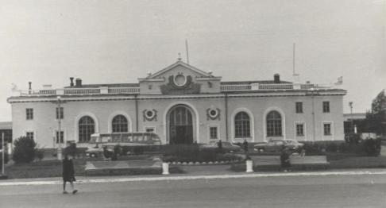

В 1953-м же закладывается здание железнодорожного вокзала с ведомственными домами для персонала. В январе 1954 года вступил в строй комплексный больничный городок на улице Чапаева. В комплекс входили терапевтический и хирургический корпуса, родильный дом, инфекционное отделение и поликлиника со всеми специализированными кабинетами. В то время это лечебное учреждение называлось медсанчастью комбината № 18. Фактически это была городская больница, поскольку она обслуживала не только работников комбината, её услугами пользовались все жители города. Первым главным врачом её была назначена Н. Н. Овчинникова.

Учитывая быстрый рост рабочего поселка и его блестящие перспективы, Президиум Верховного Совета РСФСР Указом от 12 июня 1954 года присвоил ему статус города. Салават становится городом республиканского подчинения. 12 августа 1954 года состоялась первая сессия городского совета народных депутатов. Председателем городского совета народных депутатов избран Р. А. Ишмухаметов. Его заместителем становится М. В. Шамаев.

**12 июня 1954 года Салават стал городом.**

Относительно небольшой посёлок городского типа, очень быстро превратился в крупный город. Это происходило благодаря интенсивному строительству нефтехимического комбината № 18, который практически стал градообразующим предприятием всего города в целом. Нефтехимическое направление стало ведущим в дальнейшем развитии промышленности города. На нефтехимических предприятиях трудится каждый десятый житель города. Строительство в Салавате велось на редкость быстрыми темпами, оно было возведено в ранг всесоюзной ударной комсомольской стройки. Это относится, как к строительству нефтехимических предприятий, так и к строительству жилого комплекса, объектов быта и культуры.

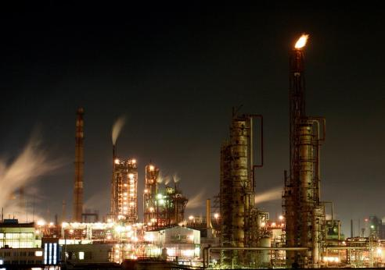

Салават очень интересный по своему архитектурному решению город, в нём сочетаются здания типовой застройки со зданиями, которым придан ярко выраженный и очень интересный национальный колорит. Город славится своей инфраструктурой, в которой предусмотрено практически всё: объекты культурно – бытового и хозяйственного значения, стадионы, бассейны, ледовые и спортивные площадки, зоны отдыха, театры, концертные залы.

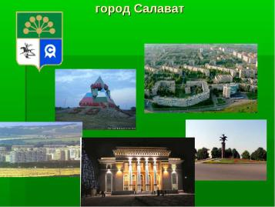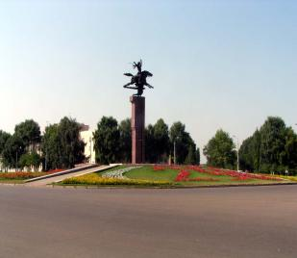

Современный Салават в Башкортостане сегодня, это третий по величине и объемам выпускаемой продукции город благодаря своему выгодному природному и географическому местоположению. В городе, возникшем, как центр по нефтепереработке, сейчас развито машиностроение, деревообрабатывающая промышленность, здесь производят железобетонные конструкции и стекло. Запущены и работают две тепловые электростанции. Все это является главной составляющей экономики Салавата.

Сегодня город процветает. Развиваются новые жилые районы, строятся различные культурные учреждения.

